Lab12 Exercise Template

**Name:** 陈梓涵(Chen Zihan)

**SID:** 11910507

**Eexercise1**

* **Code**

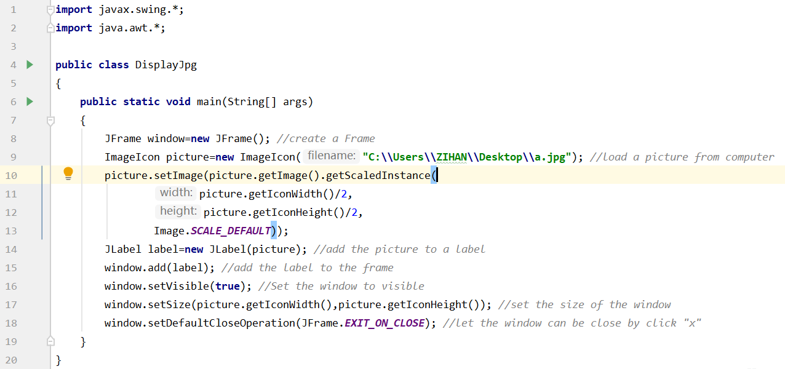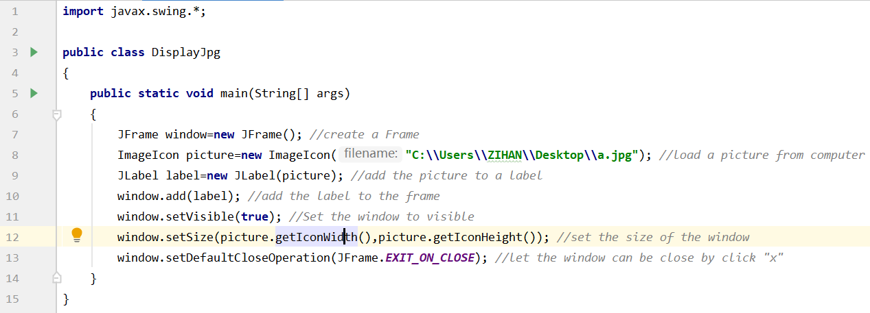

* **Result**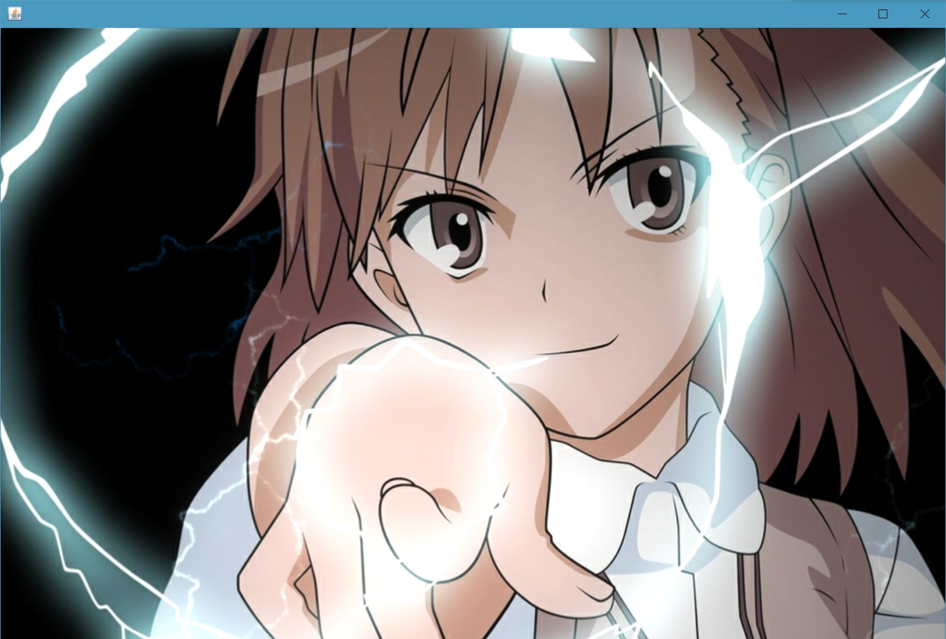

Figure 原图过大导致显示不全

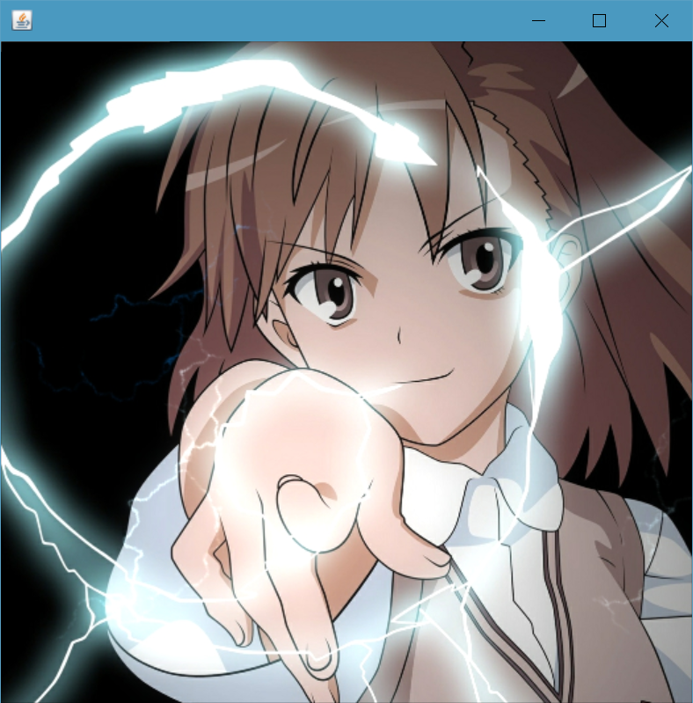

Figure 进行50%的缩小后，可以显示完全

**Eexercise2**

* **Code**

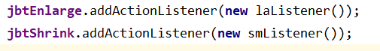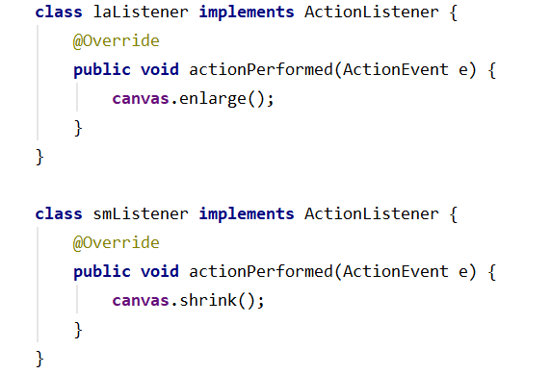

* **Result**

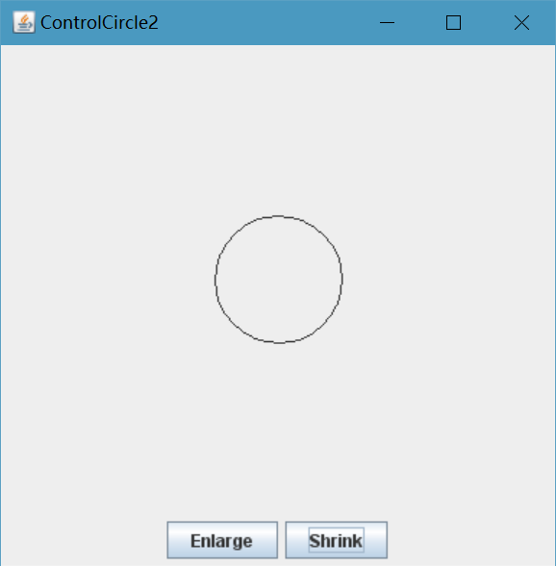

Circle shrink的圆

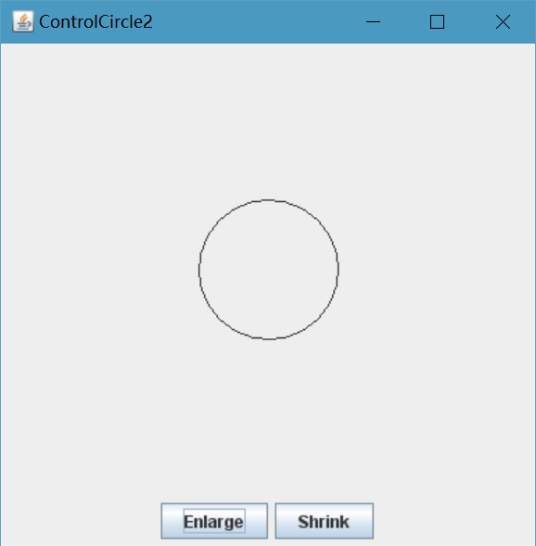

Circle 程序初始化的圆

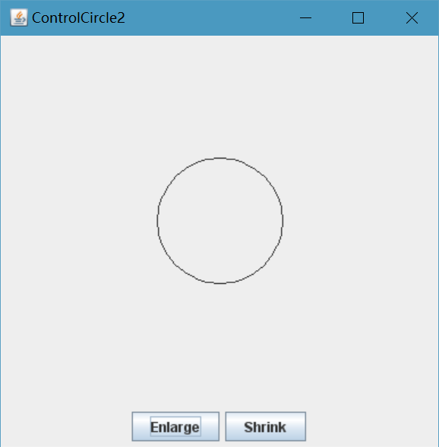

Circle enlarge的圆

**Eexercise3**

* **Code**

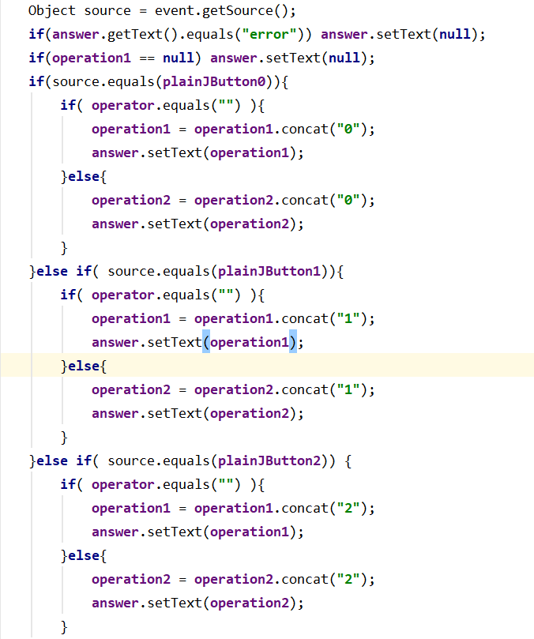**上面的operation1 == null改为operation1.equals(“”);**

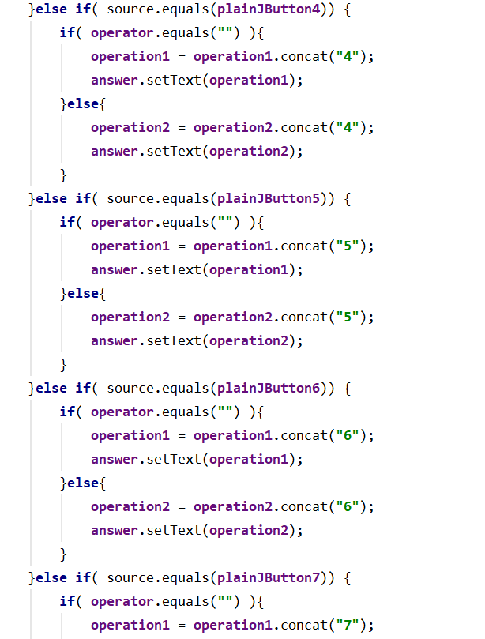

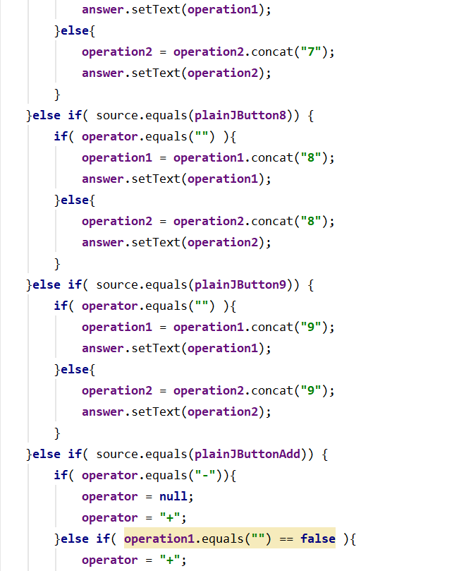

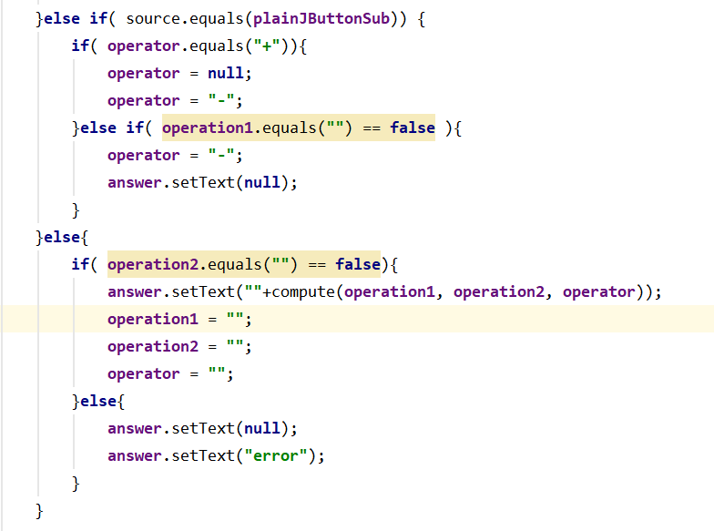

* **Result**

这个结果……怎么截图啊，这么多。。。